Министерство науки и высшего образования Республики Казахстан

НАО «Карагандинский индустриальный университет»

Кафедра «Технологии искусственного интеллекта»

**Практическая работа №6: Исследование свойств и методов объекта document**

**Вариант 7**

Выполнил ст.гр ПИ-21

Плотников Сергей П.

Проверил пр.кафедры «ТИИ»

Попова Н.Е.

Темиртау, 2023 г.

**Цель работы:** : изучение основных методов и свойств объекта document и особенностей работы с ними

**Задачи:**

1. Изучить теоретический материал

2. Выполнить практическое задание.

3. Ответить на контрольные вопросы.

4. Оформить отчет.

**Практические задания:**

Разработать web-страницу, отображающую текущее время в режиме постоянного обновления. Также динамически, посекундно, должен меняться цвет фона и цвет текста.

**Отчет о выполнении задания:**

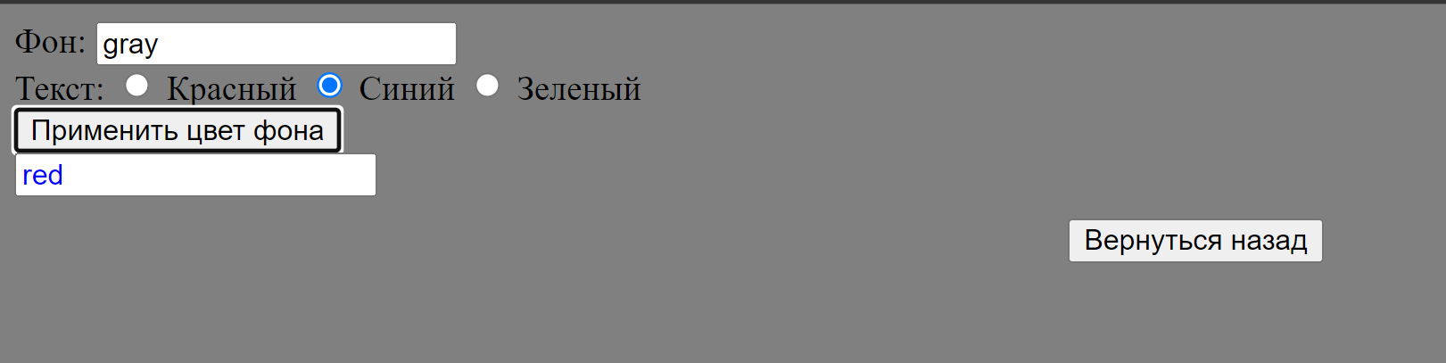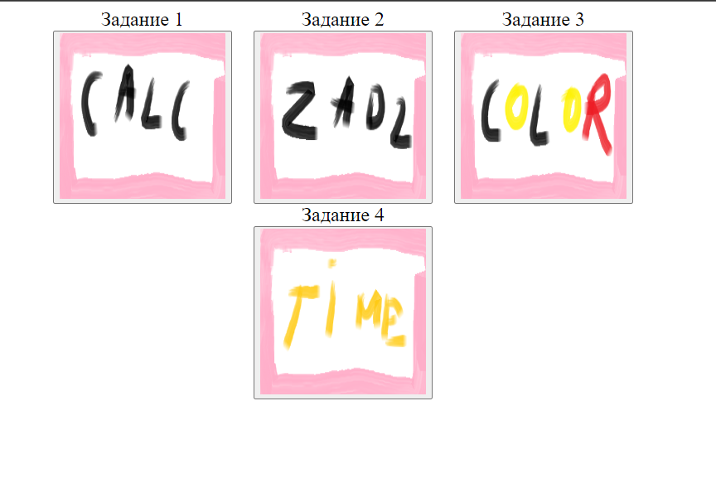

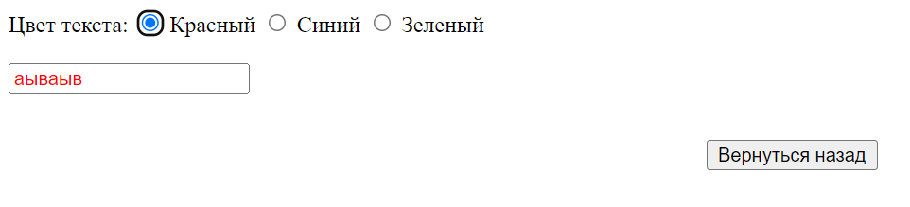

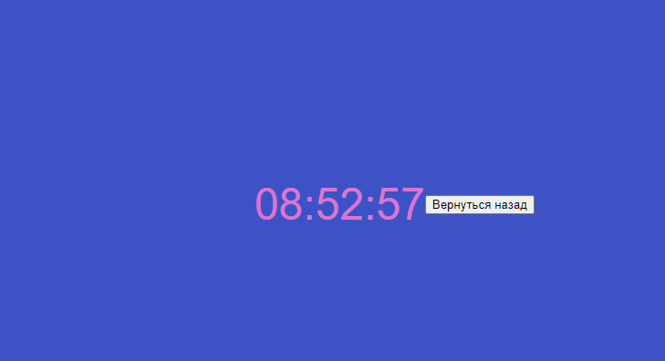

***Листинг 1.***

***<!DOCTYPE html>***

***<html lang="ru">***

***<head>***

***<meta charset="UTF-8">***

***<title>Калькулятор</title>***

***<style>***

***body {***

***zoom: 3;***

***/* Увеличиваем все элементы в 3 раза */***

***}***

***#linkForm {***

***position: absolute;***

***left: 500px;***

***top: 100px;***

***}***

***</style>***

***</head>***

***<body>***

***<input type="number" id="num1">***

***<input type="number" id="num2">***

***<button onmouseover="status='Сложение'" onclick="calculate('+')">+</button>***

***<button onmouseover="status='Вычитание'" onclick="calculate('-')">-</button>***

***<button onmouseover="status='Умножение'" onclick="calculate('*')">*</button>***

***<button onmouseover="status='Деление'" onclick="calculate('/')">/</button>***

***<div id="result"></div>***

***<script>***

***function calculate(op) {***

***const num1 = parseFloat(document.getElementById('num1').value);***

***const num2 = parseFloat(document.getElementById('num2').value);***

***let res;***

***switch (op) {***

***case '+':***

***res = num1 + num2;***

***break;***

***case '-':***

***res = num1 - num2;***

***break;***

***case '*':***

***res = num1 * num2;***

***break;***

***case '/':***

***res = num1 / num2;***

***break;***

***}***

***document.getElementById('result').textContent = `Результат: ${res}`;***

***}***

***</script>***

***<form id="linkForm" action="index.html">***

***<button>Вернуться назад</button>***

***</form>***

***</body>***

***</html>***

***Листинг 2.***

***<!DOCTYPE html>***

***<html lang="ru">***

***<head>***

***<meta charset="UTF-8">***

***<meta name="viewport" content="width=device-width, initial-scale=1.0">***

***<title>Выбор цвета</title>***

***<style>***

***body {***

***zoom: 3;***

***/* Увеличиваем все элементы в 3 раза */***

***}***

***#linkForm {***

***position: absolute;***

***left: 500px;***

***top: 100px;***

***}***

***</style>***

***</head>***

***<body>***

***Фон: <input type="text" id="bgColor" onmouseover="window.status='Ввод цвета фона'; return true;" onmouseout="window.status=''; return true;" placeholder="Введите цвет">***

***<div onmouseover="status='Выбор цвета текста'; return true;" onmouseout="window.status=''; return true;">***

***Цвет текста:***

***<input type="radio" name="textColor" value="red" onchange="changeTextColor('red')" onmouseover="window.status='Красный цвет'; return true;" onmouseout="window.status=''; return true;"> Красный***

***<input type="radio" name="textColor" value="blue" onchange="changeTextColor('blue')" onmouseover="window.status='Синий цвет'; return true;" onmouseout="window.status=''; return true;"> Синий***

***<input type="radio" name="textColor" value="green" onchange="changeTextColor('green')" onmouseover="window.status='Зеленый цвет'; return true;" onmouseout="window.status=''; return true;"> Зеленый***

***</div>***

***<button onclick="changeBgColor()" onmouseover="window.status='Применить цвет фона'; return true;" onmouseout="window.status=''; return true;">Применить цвет фона</button>***

***<br>***

***<input type="text" id="sampleText"></input>***

***<form id="linkForm" action="index.html">***

***<button>Вернуться назад</button>***

***</form>***

***<script>***

***function changeBgColor() {***

***const color = document.getElementById('bgColor').value;***

***document.body.style.backgroundColor = color;***

***}***

***function changeTextColor(color) {***

***document.getElementById('sampleText').style.color = color;***

***}***

***</script>***

***</body>***

***</html>***

***Листинг 3.***

***<!DOCTYPE html>***

***<html lang="ru">***

***<head>***

***<meta charset="UTF-8">***

***<title>Переключатель текста</title>***

***<style>***

***body {***

***zoom: 3;***

***/* Увеличиваем все элементы в 3 раза */***

***}***

***#linkForm {***

***position: absolute;***

***left: 500px;***

***top: 100px;***

***}***

***</style>***

***</head>***

***<body>***

***<div onmouseover="status='Выбор цвета текста'; return true;" onmouseout="window.status=''; return true;">***

***Цвет текста:***

***<input type="radio" name="textColor" value="red" onchange="changeTextColor('red')" onmouseover="window.status='Красный цвет'; return true;" onmouseout="window.status=''; return true;"> Красный***

***<input type="radio" name="textColor" value="blue" onchange="changeTextColor('blue')" onmouseover="window.status='Синий цвет'; return true;" onmouseout="window.status=''; return true;"> Синий***

***<input type="radio" name="textColor" value="green" onchange="changeTextColor('green')" onmouseover="window.status='Зеленый цвет'; return true;" onmouseout="window.status=''; return true;"> Зеленый***

***</div>***

***<br>***

***<input type="text" id="sampleText"></input>***

***<form id="linkForm" action="index.html">***

***<button>Вернуться назад</button>***

***</form>***

***<script>***

***function changeTextColor(color) {***

***document.getElementById('sampleText').style.color = color;***

***}***

***</script>***

***</body>***

***</html>***

***Листинг 4.***

***<!DOCTYPE html>***

***<html lang="ru">***

***<head>***

***<meta charset="UTF-8">***

***<meta name="viewport" content="width=device-width, initial-scale=1.0">***

***<title>Динамическое время и цвет</title>***

***<style>***

***body {***

***font-family: Arial, sans-serif;***

***display: flex;***

***justify-content: center;***

***align-items: center;***

***height: 100vh;***

***transition: background-color 0.5s, color 0.5s;***

***}***

***#timeDisplay {***

***font-size: 3em;***

***}***

***</style>***

***</head>***

***<body>***

***<div id="timeDisplay"></div>***

***<script>***

***function getRandomColor() {***

***// РАНДОМНЫЙ ЦВЕТ***

***const letters = '0123456789ABCDEF'; //СПИСОК СИМВОЛОВ ДЛЯ СОЗДАНИИЕ РАНДОМА***

***let color = '#';***

***for (let i = 0; i < 6; i++) { // 6 рандомных букв***

***color += letters[Math.floor(Math.random() * 16)]; //Рандомная буква***

***}***

***return color;***

***}***

***function updateDisplay() {***

***const now = new Date(); // текущая дата***

***const hours = now.getHours().toString().padStart(2, '0'); // получаю час***

***const minutes = now.getMinutes().toString().padStart(2, '0'); // получаю минуту***

***const seconds = now.getSeconds().toString().padStart(2, '0'); // получаю секунду***

***const formattedTime = `${hours}:${minutes}:${seconds}`; // текст в виде таймера***

***document.body.style.backgroundColor = getRandomColor(); // получаю рандомный цвет и присваиваю его в задний фон style css***

***document.body.style.color = getRandomColor(); // получаю рандомный цвет и присваиваю его в цвет текста style css***

***document.getElementById('timeDisplay').textContent = formattedTime; // присваиваю измененный текст в timeDisplay.***

***}***

***setInterval(updateDisplay, 1000);***

***</script>***

***<br>***

***<form id="linkForm" action="index.html">***

***<button>Вернуться назад</button>***

***</form>***

***</body>***

***</html>***

**Контрольные вопросы :**

**1. Что представляет собой** document **в JavaScript?**  
 document - это объектный модель документа (DOM), который представляет структуру вашего веб-сайта и позволяет изменять содержимое и структуру веб-страницы с помощью JavaScript.

**2. С помощью какого метода осуществляется вывод текста? Как задать форматирование текста из скрипта?**  
 Для вывода текста в элемент веб-страницы можно использовать свойство textContent или innerHTML. С помощью CSS вы можете задать форматирование текста.

Пример:

***const element = document.getElementById('myElement'); element.textContent = 'Привет, мир!'; element.style.color = 'red'; element.style.fontSize = '20px';***

**3. Какие методы существуют для работы с датой и временем? Как осуществляется доступ к этим методам?**  
 В JavaScript существует объект Date, который предоставляет методы для работы с датой и временем.

Пример:

***const now = new Date(); console.log(now.getFullYear()); console.log(now.getMonth()); console.log(now.getDate());***

**4. Каким образом можно изменить свойство объекта при наведении мыши?**  
С помощью JavaScript и события mouseover.

Пример:

***const element = document.getElementById('myElement'); element.addEventListener('mouseover', function() { element.style.color = 'blue'; });***

**5. С помощью какого метода можно вывести сообщение на экран?**  
С помощью alert().

**6. Как осуществить запрос данных у пользователя?**  
С помощью prompt().

**7. Каковы свойства объекта** navigator**?**  
 Объект navigator содержит информацию о браузере. Среди свойств: appName, appVersion, platform, userAgent и многие другие.

**8. Какие свойства позволяют получить цвет ссылок документа?**  
 С помощью document и свойств стилей. Например, document.links[0].style.color позволит вам получить цвет первой ссылки на странице.

**9. Как обратится к цвету фона и текста?**  
Используя свойства style.

Пример:

***const element = document.getElementById('myElement'); const backgroundColor = element.style.backgroundColor; const textColor = element.style.color;***

**10. Для чего предназначен объект** history**?**  
Объект history предоставляет доступ к истории браузера и позволяет навигировать по ней (например, вернуться на предыдущую страницу).

**11. Как организовать динамическое изменение содержимого страницы?**  
 Динамическое изменение содержимого можно реализовать с помощью DOM-манипуляций. Вы можете добавлять, удалять или изменять элементы и их атрибуты, используя методы и свойства, такие как getElementById, createElement, appendChild, removeChild, innerHTML и многие другие.